МИНИСТЕРСТВО НАУКИ И ВЫСШЕГО ОБРАЗОВАНИЯ РФ

ФЕДЕРАЛЬНОЕ ГОСУДАРСТВЕННОЕ БЮДЖЕТНОЕ ОБРАЗОВАТЕЛЬНОЕ УЧРЕЖДЕНИЕ ВЫСШЕГО ОБРАЗОВАНИЯ

«ДОНСКОЙ ГОСУДАРСТВЕННЫЙ ТЕХНИЧЕСКИЙ УНИВЕРСИТЕТ»

Кафедра «Кибербезопасность информационных систем»

Практические работы
По дисциплине: «Методы машинного обучения»

Выполнил:
Студент группы МБИС11
Грибан Д.В.
Проверил:
Доц. Пиневич Е.В.

Ростов-на-Дону 2026 г.

Практическая работа №1
1. Цель лабораторной работы
Применение логистической регрессии.
2. Теоретический обзор
Логистическая регрессия – статистический метод машинного обучения для задач классификации. Основная цель – оценить вероятность принадлежности объекта к одному из классов.
Сигмоида или же логистическая функция имеет вид:
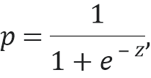
где 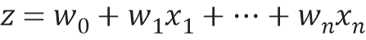 – линейная комбинация признаков.
Функция потерь:
где – истинная метка класса (0 или 1);
– предсказанная вероятность.

3. Создание датасета
Дано:
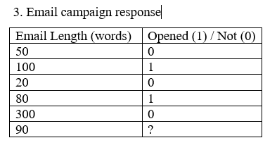

Найти: вероятность отклика на email при длине письма 90 слов.
4. Решение системы
Первым шагом для построения модели случайным образом подберем веса: 
Далее проверим правильность данных весов на модели, для дальнейшего изменения их:
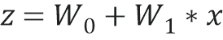
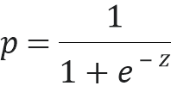
Рассчитаем вероятность для первого случая, когда длина email равна 50 и его не открыли:
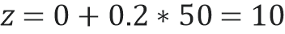
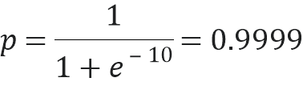
Данный результат совершенно не устраивает, так как 0.9999 > 0.5, что соответствует открытию письма.
Продолжим считать для остальных случаев для дальнейшей корректировки весов.
Для второго случая:
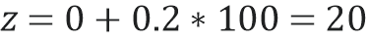
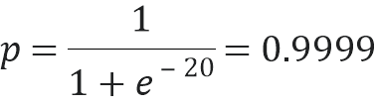
Верно, так как 0.9999 > 0.5.
Для третьего случая:
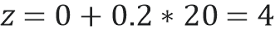
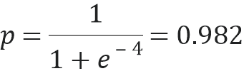
Неверно.
Для четвертого случая:
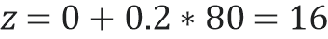
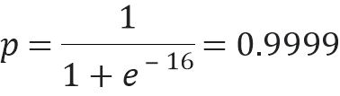
Верно.
Для пятого случая:
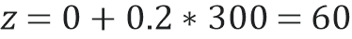
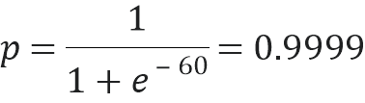
Неверно.
Найдем функцию ошибки по формуле:
Для первого случая функция ошибки будет:
Найдем среднюю ошибку Total_loss:
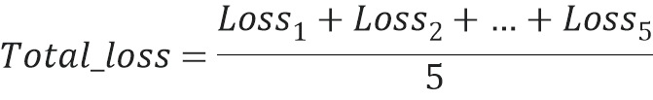
Для первого примера:
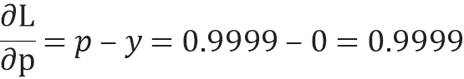
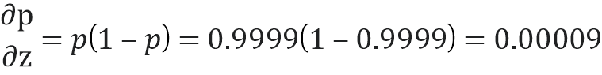
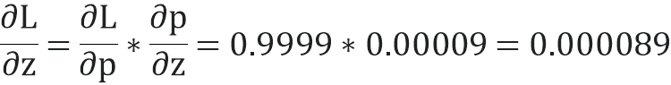
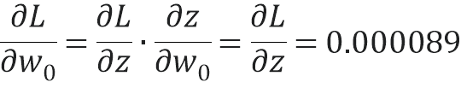
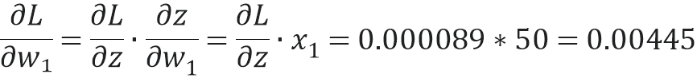
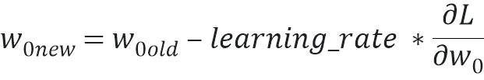
где  возьмем 0.1.
Для второго примера после корректировки весов:
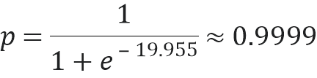
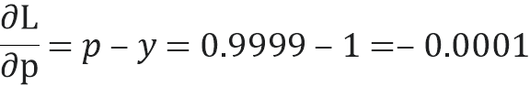
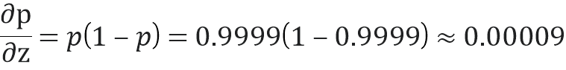
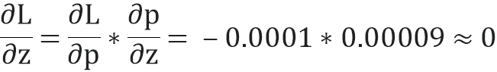
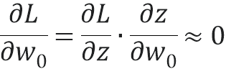
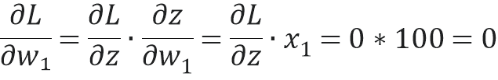
Для третьего примера:
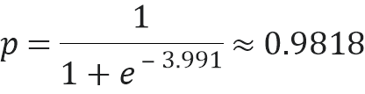
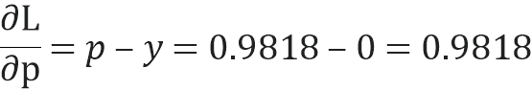
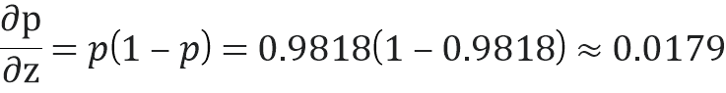
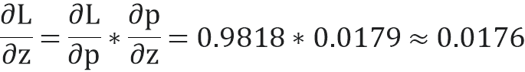
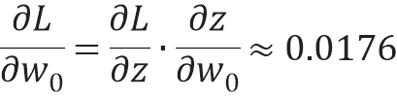
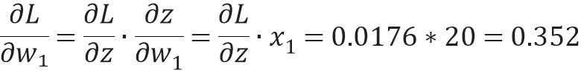
Для четвертого примера:
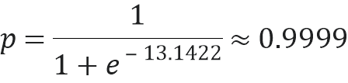
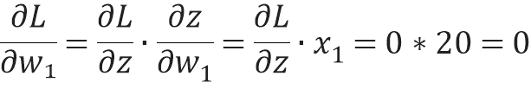
Для пятого примера:
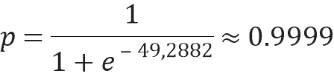
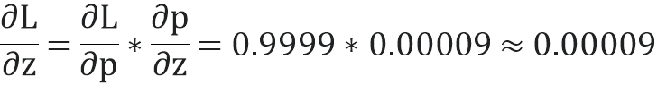
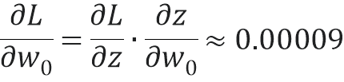
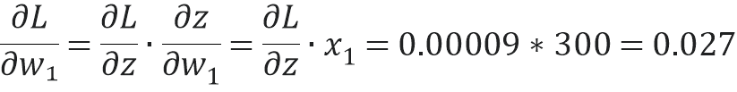
Посчитаем среднюю ошибку после корректировок веса 5 итераций:
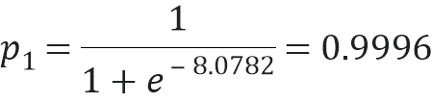
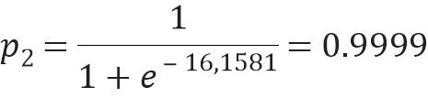
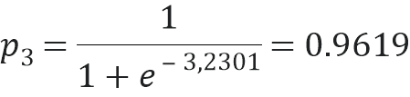
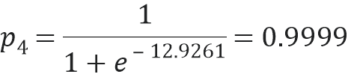
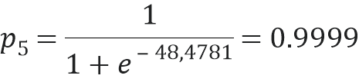
Найдем ошибку для каждого случая:
Найдем среднюю ошибку Total_loss:
Как видим, 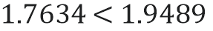ошибка уменьшилась, значит корректировка весов правильная.
После подбора весов, проделав 7506 эпох, мы достигли наименьшей средней ошибки. На данном этапе можно, вычислить вероятность отклика на email при длине письма 90 слов.
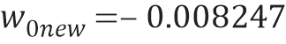
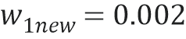

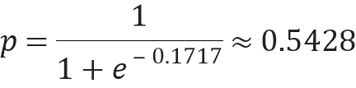
При средней ошибке:

Ответ: вероятность отклика на email при длине письма 90 слов равна 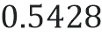
Уменьшенная ошибка после, 70684 эпох, веса:
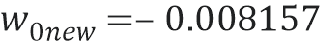
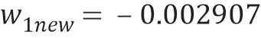
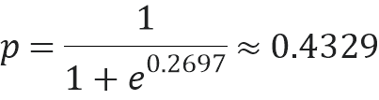
При средней ошибке:


5. Вывод программного средства
Рисунок 1 – Вывод результата программного средства в консоль
Рисунок 2 – Вывод результата программного средства в консоль
6. Вывод
В ходе лабораторной работы был реализован и проанализирован метод логистической регрессии. На основе предоставленного набора данных с бинарными метками классов.

7. Листинг
import numpy as np

def sigmoid(z):
return 1 / (1 + np.exp(-z))

def binary_cross_entropy(y, p):
eps = 1e-10
p = np.clip(p, eps, 1 - eps)
return - (y * np.log(p) + (1 - y) * np.log(1 - p))

def predict(X, w0, w1):
z = w0 + w1 * X
return sigmoid(z)

def binary_cross_entropy_from_z(y, z):
return np.log1p(np.exp(z)) - y * z

# Данные
X = np.array([50, 100, 20, 80, 300])
y = np.array([0, 1, 0, 1, 0])

# Начальные веса
w0, w1 = 0, 0.2
learning_rate = 0.01

# Цикличный проход по 5 примерам
i = -1
for epoch in range(1000):
# Увеличиваем индекс и сбрасываем при достижении конца
total_loss = 0

i += 1
if i >= len(X):
i = 0

# Прямой проход
z = w0 + w1 * X[i]
p = sigmoid(z)

for j in range(len(X)):
z1 = w0 + w1 * X[j]
p1 = sigmoid(z1)
loss = binary_cross_entropy(y[j], p1)
total_loss += loss
dL_dp = p - y[i]
dp_dz = p * (1 - p)
dL_dz = dL_dp * dp_dz
w0 = w0 - learning_rate * dL_dz
w1 = w1 - learning_rate * dL_dz * X[i]
avg_loss = total_loss / len(X)
if avg_loss < 1:
print(f"Эпоха {epoch+1}, пример {i}: X={X[i]}, y={y[i]}, p={p:.4f}, w0={w0:.6f}, w1={w1:.6f}, avg_loss={avg_loss}")
break
if epoch % 30 == 0:
print(f"Эпоха {epoch+1}, пример {i}: X={X[i]}, y={y[i]}, p={p:.4f}, w0={w0:.6f}, w1={w1:.6f}, avg_loss={avg_loss}")
email_length = 90
probability = predict(email_length, w0, w1)

print(f"\nВероятность отклика на email длиной {email_length} слов: {probability:.4f}"
Практическая работа №2
1. Цель лабораторной работы
Изучить принцип построения дерева решений и научиться выбирать оптимальный признак для ветвления на основе индекса Джини, вычисляя неопределённость разбиений и определяя признак, обеспечивающий наибольшую «чистоту» подмножеств.
2. Теоретический обзор
Дерево решений – это метод визуализации и анализа, используемый для систематизации и упрощения процесса принятия решений. Представляет информацию в виде древовидной структуры с корнем, ветвями и узлами, где каждый узел представляет собой вопрос или условие, а ветви – возможные ответы или исходы.
Цель разбиения – получить максимально «чистые» подмножества, содержащие объекты одного класса.
Индекс Джини измеряет вероятность ошибки случайной классификации объекта. Общая формула:
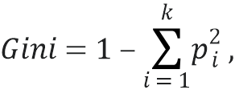
где – вероятность принадлежности объекта к классу .
Для двух классов:
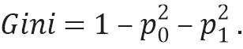
При разбиении по признаку вычисляется взвешенная неопределённость:
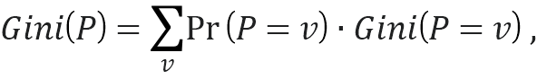
где
Эквивалентная форма для бинарной классификации:
Признак для ветвления выбирается по правилу:
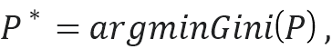
выбирается признак с минимальной неопределённостью.
3. Дано
Дано:
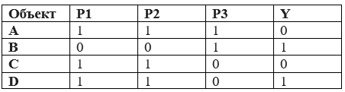
Найти: вычислить минимальную величину неопределенности Джини для каждого нецелевого признака.
4. Решение системы
Посчитаем вероятность значений для нецелевого признака P1. Разделим таблицу по значению P1:
Объект | P1 | Y
A | 1 | 0
B | 0 | 1
C | 1 | 0
D | 1 | 1

Ветка 1: P1 = 0
Смотрим, у кого P1=0: это B, где целевой признак равен 1.
Вторая ветка P1 = 1: это A, C, D, где Y = {0, 0, 1}.
Посчитаем вероятности веток 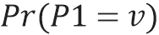:
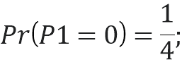
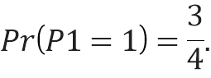
Считаем вероятности классов внутри каждой ветки.
Для ветки P1=0:
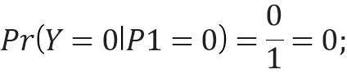
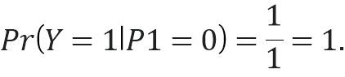
Для ветки P1=1:
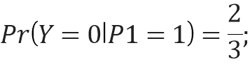
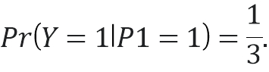
Считаем вклад каждой ветки:
Вклад ветки P1=0:
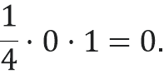
Вклад ветки P1=1:
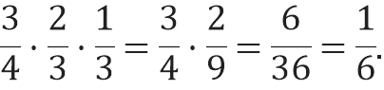
Расчет Джини по P1:
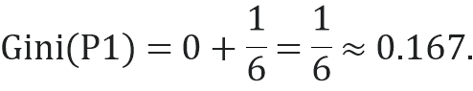
Посчитаем вероятность значений для нецелевого признака P2. Разделим таблицу по значению P2:
Объект | P2 | Y
A | 1 | 0
B | 0 | 1
C | 1 | 0
D | 1 | 1

Для нецелевого признака P2 вычисления получаться точно такими же, как и у признака P1, так как P2 распределён точно, как P1.
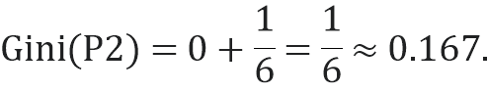

Считаем для признака P3:
Объект | P3 | Y
A | 1 | 0
B | 1 | 1
C | 0 | 0
D | 0 | 1

Ветка 1: P3 = 0
Смотрим, у кого P3=0: это C и D, где целевой признак равен 0 и 1.
Вторая ветка P3 = 1: это A, B, где Y = {0, 1}.
Посчитаем вероятности веток 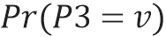:
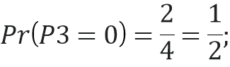
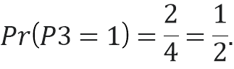
Считаем вероятности классов внутри каждой ветки.
Для ветки P3=0:
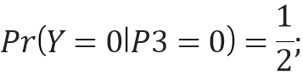
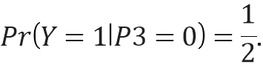
Для ветки P3=1:
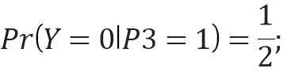
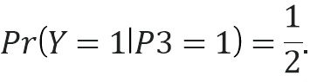
Считаем вклад каждой ветки:
Вклад ветки P3=0:
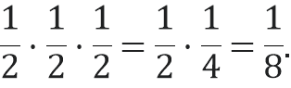
Вклад ветки P3=1:
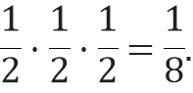
Расчет Джини по P3:
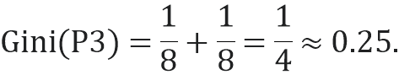
Минимальный Джини у P1 и P2.
Так, как Джини одинаковый у P1 и P2, для корня дерева возьмем P1. Ветви после разбиения по P1.
Ветка A: P1 = 0. Сюда попадает только объект B. Класс в ветке один, значит это лист.
Ветка B: P1 = 1. Сюда попадают A, C, D. Так как в ветке есть оба класса, ветку нужно делить дальше. Смотрим значения P2 у A, C, D: везде P2=1. То есть разбиение не происходит.
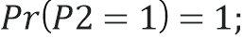
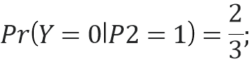
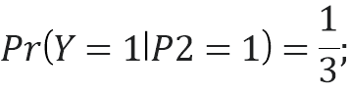
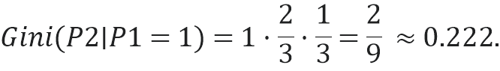
Проверяем признак P3 в ветке P1=1. Ветка P3=1:
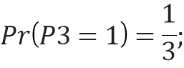
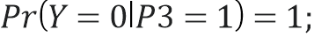

Вклад:
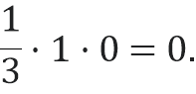
Ветка P3=0. Объекты C и D, Y={0,1}:
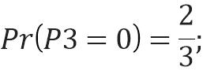
Вклад:
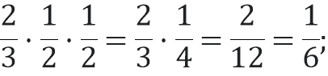
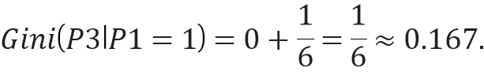
Значение Джини минимальное у признака P3, значит второй уровень делаем по P3.
Далее у объекта C и D все признаки одинаковые, а классы разные. Никакое дальнейшее разбиение по P1, P2, P3 уже невозможно.
Полное дерево получит следующий вид, рисунок 1:
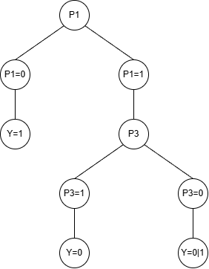
Рисунок 1 – Конечный вид бинарного дерева
5. Вывод программного средства
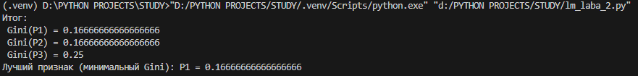
Рисунок 2 – Вывод результата программного средства в консоль
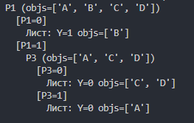
Рисунок 3 – Вывод результата программного средства в консоль
6. Вывод
В ходе лабораторной работы были изучены принципы построения деревьев решений и метод выбора признака для разбиения данных с использованием индекса Джини. Были рассчитаны значения неопределённости для заданных признаков и определён признак, обеспечивающий наиболее чистое разделение объектов на классы.

7. Листинг
data = [
("A", 1, 1, 1, 0),
("B", 0, 0, 1, 1),
("C", 1, 1, 0, 0),
("D", 1, 1, 0, 1),
]

IDX = {"Obj": 0, "P1": 1, "P2": 2, "P3": 3, "Y": 4}

def gini_for_feature(feature_name):
"""Считает Gini"""
n = len(data)
f_i = IDX[feature_name]
y_i = IDX["Y"]

# 1) собираем группы по значениям признака (0/1)
groups = {}
for row in data:
v = row[f_i]
if v not in groups:
groups[v] = []
groups[v].append(row)

total = 0.0

# 2) считаем вклад каждой ветки: P(P=v) * P0|v * P1|v
# выводим в порядке v=0, потом v=1 (если есть)
for v in sorted(groups.keys()):
rows = groups[v]
m = len(rows)
p_v = m / n

# считаем P(Y=0|v) и P(Y=1|v)
cnt0 = 0
cnt1 = 0
for r in rows:
if r[y_i] == 0:
cnt0 += 1
else:
cnt1 += 1

p0 = cnt0 / m
p1 = cnt1 / m

contrib = p_v * p0 * p1
total += contrib

objs = [r[IDX["Obj"]] for r in rows]
return total

# ---- Запуск: считаем для P1, P2, P3 ----
g1 = gini_for_feature("P1")
g2 = gini_for_feature("P2")
g3 = gini_for_feature("P3")

best = "P1"
best_val = g1
if g2 < best_val:
best, best_val = "P2", g2
if g3 < best_val:
best, best_val = "P3", g3
print("Итог:")
print(" Gini(P1) =", g1)
print(" Gini(P2) =", g2)
print(" Gini(P3) =", g3)
print("Лучший признак (минимальный Gini):", best, "=", best_val)
Практическая работа №3
1. Цель лабораторной работы
Изучить принцип работы алгоритма кластеризации K-MEANS и освоить разбиение объектов на кластеры на основе вычисления евклидовых расстояний и пересчёта центров кластеров.
2. Теоретический обзор
Кластеризация графов – это процесс идентификации групп узлов, которые тесно связаны между собой, но имеют относительно мало связей с остальной частью сети. Цель – обнаружить естественные подразделения или сообщества внутри графика, выявляя скрытые закономерности и взаимосвязи.
K-MEANS – это алгоритм кластеризации, который разбивает объекты на кластеров, минимизируя расстояние объектов до центра своего кластера.
Метод относится к неиерархической кластеризации и широко применяется в анализе данных, машинном обучении и распознавании образов. Цель алгоритма – Минимизировать суммарное квадратичное отклонение точек от центров кластеров:
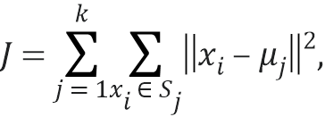
где 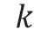 – число кластеров;
 – множество точек кластера ;
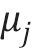 – центр кластера;
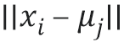 – расстояние между точкой и центром.
Евклидово расстояние:
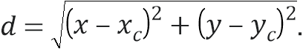
Центр кластера вычисляется как среднее всех точек кластера:
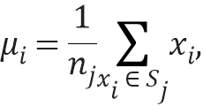
где 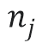 – число точек в кластере.

3. Дано задание №1
Необходимо представить данные в виде графа и выполнить кластеризацию данных. Число кластеров заранее не задано. Входной параметр алгоритма равен R=2.
Дано:
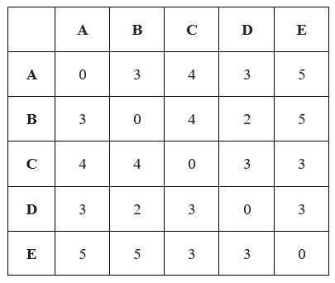
Найти: какие из объектов попадут в один кластер с объектом А?
4. Решение задания №1
Построим изначальный граф, рисунок 1.
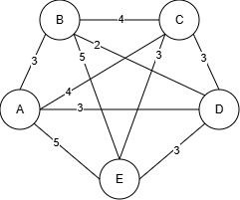
Рисунок 1 – Граф

По условию у нас радиус равен 2, это значит, что мы удаляем все ребра больше 2.
Получаем следующий граф, рисунок 2.
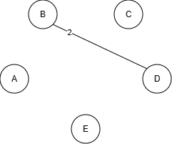
Рисунок 2 – Граф после удаления ребер

Никакие из объектов не попадут в кластер А.
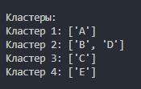
Рисунок 1 – Вывод программного средства задания №1
3. Дано задание №2
Дано:
Объекты | P₁ | P₂
А | 4 | 2
B | 3 | 2
C | 1 | -1
D | 1 | 1
E | 1 | 4

Найти: разбить объекты на 2 кластера, используя алгоритм k-Means.
4. Решение задания №1
С самого начала выберем произвольные центры кластеров: A(4; 2) и D(1; 1). Далее построим таблицу расстояний между точками. Для расчета расстояния используем формулу Евклида:
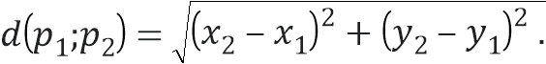
Data points |  |  | Distance to |  |  |  | Claster | New Claster
 |  |  | 4 | 2 | 1 | 1 | Claster | New Claster
A | 4 | 2 | 0 |  | 3.16 |  | 1
B | 3 | 2 | 1 |  | 2.24 |  | 1
C | 1 | -1 | 4.24 |  | 2 |  | 2
D | 1 | 1 | 3.16 |  | 0 |  | 2
E | 1 | 4 | 3.61 |  | 3 |  | 2

Скорректируем центры кластеров.
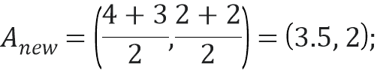
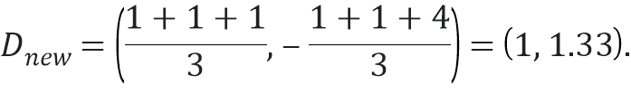
Data points |  |  | Distance to |  |  |  | Claster | New Claster
 |  |  | 3.5 | 2 | 1 | 1.33 | Claster | New Claster
A | 4 | 2 | 0.50 |  | 3.07 |  | 1 | 1
B | 3 | 2 | 0.50 |  | 2.11 |  | 1 | 1
C | 1 | -1 | 3.91 |  | 2.33 |  | 2 | 2
D | 1 | 1 | 2.69 |  | 0.33 |  | 2 | 2
E | 1 | 4 | 3.2 |  | 2.67 |  | 2 | 2

Поскольку кластер не изменялся, то мы прекращаем дальнейшие итерации. Получившиеся кластеры: {A, B}; {C, D, E}.
5. Вывод программного средства №2
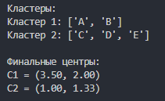
Рисунок 1 – Вывод программного средства
6. Вывод
В ходе лабораторной работы был изучен и применён алгоритм кластеризации K-MEANS для разбиения объектов на группы по признакам. На основе евклидового расстояния объекты были распределены по двум кластерам, после чего вычислены новые центры кластеров как средние значения координат входящих в них точек.

7. Листинг
import math

points = {
"A": (4, 2),
"B": (3, 2),
"C": (1, -1),
"D": (1, 1),
"E": (1, 4),
}

centroids = {
1: points["A"], # C1
2: points["D"], # C2
}

def euclid(p, c):
"""Евклидово расстояние между точкой p=(x,y) и центром c=(x,y)."""
return math.sqrt((p[0] - c[0])**2 + (p[1] - c[1])**2)

def mean_point(items):
"""Среднее арифметическое координат списка точек [(x,y), ...]."""
x = sum(p[0] for p in items) / len(items)
y = sum(p[1] for p in items) / len(items)
return (x, y)

max_iters = 20
assignments = {name: None for name in points}

for it in range(1, max_iters + 1):
print(f"\n=== Итерация {it} ===")
print(f"C1 = {centroids[1]}, C2 = {centroids[2]}")
print("Точка | d(C1) | d(C2) | Кластер")
print("-----------------------------------")

changed = False
new_assignments = {}

# 1) Назначение кластеров
for name, p in points.items():
d1 = euclid(p, centroids[1])
d2 = euclid(p, centroids[2])
cluster = 1 if d1 <= d2 else 2 # при равенстве -> кластер 1

new_assignments[name] = cluster
if assignments[name] != cluster:
changed = True

print(f"{name:>5} | {d1:5.2f} | {d2:5.2f} | {cluster}")

assignments = new_assignments

# 2) Пересчёт центров
clusters = {1: [], 2: []}
for name, cl in assignments.items():
clusters[cl].append(points[name])

new_centroids = {}
for cl in [1, 2]:
new_centroids[cl] = mean_point(clusters[cl])

print("\nНовые центры:")
print(f"C1 = ({new_centroids[1][0]:.2f}, {new_centroids[1][1]:.2f})")
print(f"C2 = ({new_centroids[2][0]:.2f}, {new_centroids[2][1]:.2f})")

# Проверка сходимости (центры не меняются)
if (abs(new_centroids[1][0] - centroids[1][0]) < 1e-9 and
abs(new_centroids[1][1] - centroids[1][1]) < 1e-9 and
abs(new_centroids[2][0] - centroids[2][0]) < 1e-9 and
abs(new_centroids[2][1] - centroids[2][1]) < 1e-9):
print("\nАлгоритм сошёлся (центры не изменились).")
break

centroids = new_centroids
print("\n=== Итог ===")
print("Кластеры:")
for cl in [1, 2]:
members = [name for name, c in assignments.items() if c == cl]
print(f"Кластер {cl}: {members}")

print("\nФинальные центры:")
print(f"C1 = ({centroids[1][0]:.2f}, {centroids[1][1]:.2f})")
print(f"C2 = ({centroids[2][0]:.2f}, {centroids[2][1]:.2f})")

Код задания №1:
objects = ["A", "B", "C", "D", "E"]

dist = {
("A","B"): 3, ("A","C"): 4, ("A","D"): 3, ("A","E"): 5,
("B","C"): 4, ("B","D"): 2, ("B","E"): 5,
("C","D"): 3, ("C","E"): 3,
("D","E"): 3,
}

R = 2

graph = {obj: [] for obj in objects}

for (a, b), d in dist.items():
if d <= R:
graph[a].append(b)
graph[b].append(a)

visited = set()
clusters = []

def dfs(node, cluster):
visited.add(node)
cluster.append(node)
for neighbor in graph[node]:
if neighbor not in visited:
dfs(neighbor, cluster)

for obj in objects:
if obj not in visited:
cluster = []
dfs(obj, cluster)
clusters.append(cluster)

print("\nКластеры:")
for i, cluster in enumerate(clusters, 1):
print(f"Кластер {i}: {cluster}")

Практическая работа №4
1. Цель практической работы
Изучить принципы функционирования ассоциативных нейронных сетей и освоить восстановление повреждённых образов с использованием сетей Хопфилда и Коско на основе корреляционной памяти и итерационного процесса распознавания.
2. Теоретический обзор
Ассоциативные нейронные сети предназначены для хранения и восстановления образов по неполным или искажённым данным. Они реализуют принцип ассоциативной памяти: при подаче повреждённого образа сеть восстанавливает наиболее похожий сохранённый образ.
Образы обычно кодируются в биполярном виде:
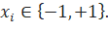
Сеть запоминает набор образов 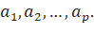 При подаче входного вектора сеть итерационно изменяет его, пока он не совпадёт с одним из сохранённых образов.
Сеть Хопфилда – это рекуррентная автоассоциативная сеть с симметричными связями. Весовые коэффициенты формируются по правилу Хебба:
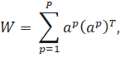
где – обучающие образы,
– число образов.
Диагональные элементы обнуляются:
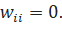
Правило обновления нейронов функция активации:
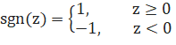
Сеть Коско также реализует ассоциативную память и основана на корреляции образов.
Матрица весов:
в отличие от сети Хопфилда диагональные элементы могут не обнуляться.
3. Дано
Приведены 4 обучающих изображения a1, a2, a3, a4 и одно поврежденное изображение b.
Дано:
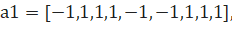
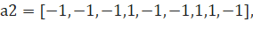
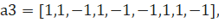
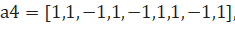
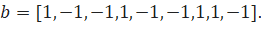
Найти: определить, какое изображение было повреждено, используя: нейронную сеть Хопфилда и нейронную сеть Коско.
4. Решение с помощью нейронной сети Хопфилда
Сперва начнем с сетью Хопфилда, применим формулу для каждого изображения:
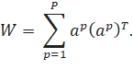
Для первого изображения 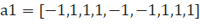:
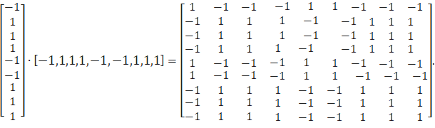
Для второго изображения 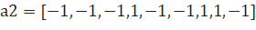:
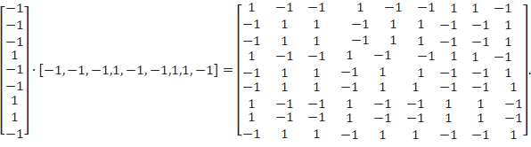
Для третьего изображения 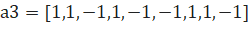:
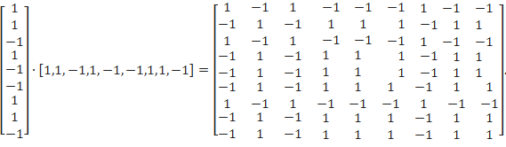
Для четвертого изображения 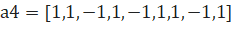:
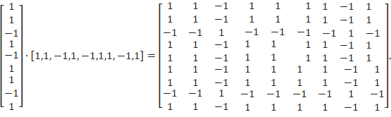
После сложения всех четырёх матриц:
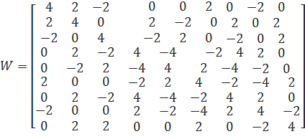
Обнуляем диагональ 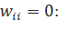
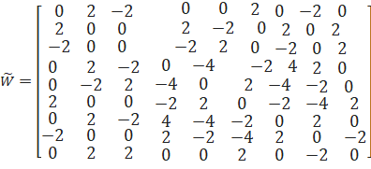
Восстановление повреждённого образа по формуле:
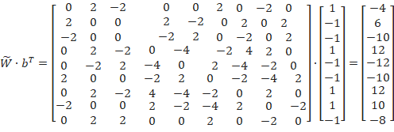
Применяем функцию активации и получим:
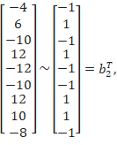
Повторяем итерации до сходимости:
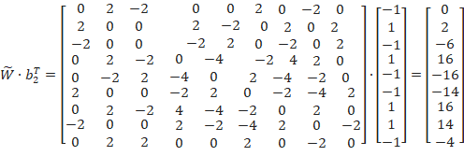
Применяем функцию активации и получим:
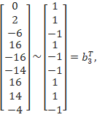
Состояние изменилось, поэтому повторяем итерацию:
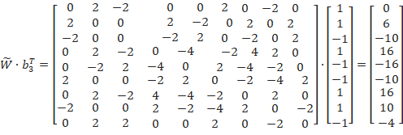

Применяем функцию активации и получим:
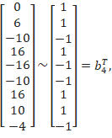
Состояние не изменилось, значит прекращаем и сравниваем с изображением значит изображение a3 повреждено.

4. Решение с помощью нейронной сети Коско
Для решения с помощью нейронной сети Коско нужно будет преобразовать вектор длиной 9 в вектор 3:
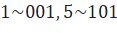
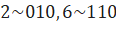
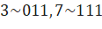
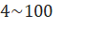
Найдем номер испорченного образца:
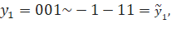
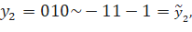
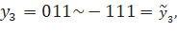
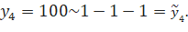
Далее найдем суммарную матрицу:
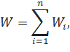
где 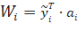.
Для первого изображения:
Для второго:
Для третьего:
Для четвертого:
Суммарная матрица:
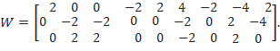
Определим номер испорченного изображения:
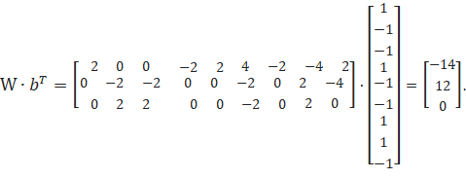
После функции активации:
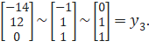
Поврежденный образец под номером 3.
5. Вывод программного средства
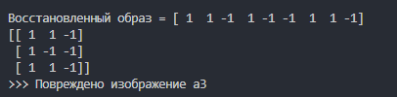
Рисунок 1 – Вывод результата программного средства в консоль
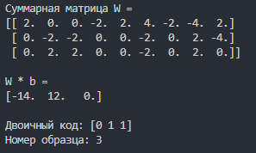
Рисунок 2 – Вывод результата программного средства в консоль
6. Вывод
В ходе лабораторной работы были изучены принципы функционирования ассоциативных нейронных сетей Хопфилда и Коско. На основе заданных обучающих образов была сформирована матрица весов и выполнено восстановление повреждённого изображения. В результате вычислений установлено, что искажённым являлся образ № 4, который был корректно распознан и восстановлен сетью.

7. Листинг
import numpy as np

a1=np.array([-1,1,1,1,-1,-1,1,1,1])
a2=np.array([-1,-1,-1,1,-1,-1,1,1,-1])
a3=np.array([1,1,-1,1,-1,-1,1,1,-1])
a4=np.array([1,1,-1,1,-1,1,1,-1,1])
b=np.array([1,-1,-1,1,-1,-1,1,1,-1])

patterns = [a1, a2, a3, a4]
names = ["a1", "a2", "a3", "a4"]

np.set_printoptions(linewidth=120)

def sign_vec(v):
"""sgn(x): если x>=0 -> +1, иначе -1"""
return np.where(v >= 0, 1, -1)

def as_grid(v):
"""Печать как 3x3"""
return v.reshape(3, 3)

print("=== ОБУЧАЮЩИЕ ОБРАЗЫ (3x3) ===")
for nm, p in zip(names, patterns):
print(f"{nm} = {p}")
print(as_grid(p), "\n")

print("=== ПОВРЕЖДЁННЫЙ ОБРАЗ b (3x3) ===")
print("b =", b)
print(as_grid(b))
print()

# ====== ШАГ 1. СТРОИМ W = sum( a a^T ) ======
W = np.zeros((9, 9), dtype=int)

print("=== ШАГ 1: Внешние произведения a^p (a^p)^T и суммирование ===")
for nm, p in zip(names, patterns):
outer = np.outer(p, p)
print(f"\n--- {nm} * {nm}^T (outer product) ---")
print(outer)
W = W + outer
print(f"\nСумма W после добавления {nm}:")
print(W)

print("\n=== ШАГ 2: Зануляем диагональ (w_ii = 0) ===")
W_hop = W.copy()
np.fill_diagonal(W_hop, 0)
print(W_hop)

# ====== ШАГ 3. ОДИН ПАКЕТНЫЙ ШАГ: net = W*b, x1 = sign(net) ======
print("\n=== ШАГ 3: Один шаг восстановления (синхронно) ===")
net0 = W_hop @ b
print("net = W * b =")
print(net0)

x1 = sign_vec(net0)
print("\nx^(1) = sign(net) =")
print(x1)
print("x^(1) как 3x3:")
print(as_grid(x1))

# ====== ШАГ 4. Итерации до сходимости (синхронно) ======
print("\n=== ШАГ 4: Итерации до сходимости (синхронное обновление) ===")
state = b.copy()
for t in range(1, 11):
net = W_hop @ state
new_state = sign_vec(net)
print(f"\nИтерация {t}:")
print("Текущее состояние x =")
print(state)
print("net = W*x =")
print(net)
print("sign(net) =")
print(new_state)
print("sign(net) как 3x3:")
print(as_grid(new_state))

if np.array_equal(new_state, state):
print("\n>>> Сходимость: состояние не изменилось.")
break
state = new_state

print("\n=== ИТОГ (ХОПФИЛД) ===")
print("Восстановленный образ =", state)
print(as_grid(state))

# ====== ШАГ 5. Определяем, какой образ восстановлен ======
print("\n=== ШАГ 5: Сравнение с обучающими образами ===")
matched = False
for i, p in enumerate(patterns, 1):
eq = np.array_equal(state, p)
print(f"Совпадает с a{i}? -> {eq}")
if eq:
print(f">>> Повреждено изображение a{i}")
matched = True

if not matched:
print(">>> Точного совпадения с a1..a4 нет (возможен ложный аттрактор).")

Практическая работа №5
1. Цель лабораторной работы
Изучить принцип обучения сверточного слоя нейронной сети с использованием метода обратного распространения ошибки и научиться выполнять все этапы прямого и обратного прохода: вычисление свертки, применение функции активации ReLU, расчет среднеквадратичной ошибки, определение градиентов по выходу, через функцию активации, для смещения и весов свертки, а также обновление параметров по правилу градиентного спуска, анализируя влияние скорости обучения на сходимость процесса.
2. Теоретический обзор
Сверточные нейронные сети (Convolutional Neural Networks, CNN) представляют собой класс глубоких нейронных сетей, специально разработанных для обработки данных с сетчатой структурой, таких как изображения.
Для обучения сети используется метод обратного распространения ошибки, основанный на минимизации функции потерь. В качестве функции потерь выбрана среднеквадратичная ошибка (MSE):
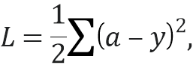
где – выход сети после активации, – целевые значения.
Градиент функции потерь распространяется в обратном направлении через все слои:
- на выходе вычисляется 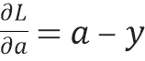;
- через функцию активации градиент умножается на производную ReLU:
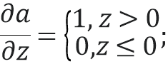
- градиент по смещению находится как сумма элементов;
- градиенты по весам свертки вычисляются как сумма произведений ​ на соответствующие элементы входной матрицы для каждой позиции окна.
Обновление параметров выполняется по правилу градиентного спуска:
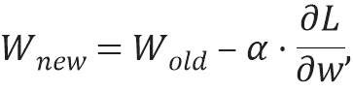
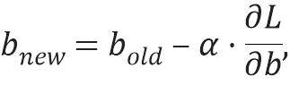
где – скорость обучения (learning rate).
3. Дано
Дано:
Входное изображение X.
Ядро свертки 2x2: W.
Bias: b.
Функция активации: ReLU.
Целевое значение: y.
Функция потерь: MSE (Mean Squared Error) 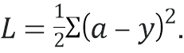
Learning rate: α = 0.1.
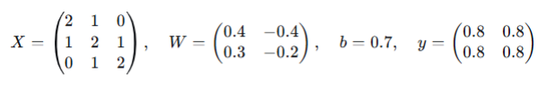
Выполнить 3 итерации обучения CNN.
4. Решение системы
1 итерация обучения:
Шаг 1. Свертка. Свертка проходит в 4 положения:
Положение 1, левый верхний угол:
Положение 2, правый верхний угол:
Положение 3, левый нижний угол:
Положение 4, правый нижний угол:
Результатом свертки будет:
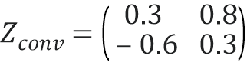
Шаг 2. Добавляем bias:
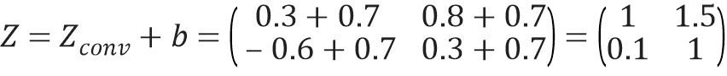
Шаг 3. Функция активация ReLU:
Обратное распространение ошибки.
Шаг 1. Вычисление градиента:
Целевые значения:
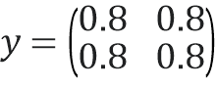
Формула вычисление ошибки (MSE):
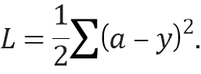
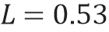
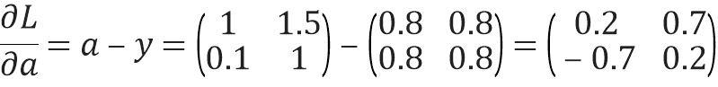
Шаг 2. Градиенты через ReLU:
Произведение ReLU: 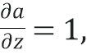 если 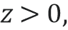 иначе 0.
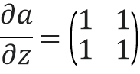
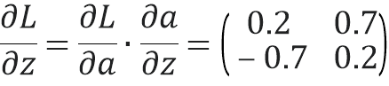
Шаг 3. Градиенты для смещения:
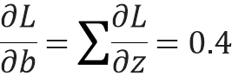
Шаг 4. Градиент для весов свертки:
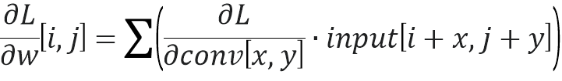

Для веса 
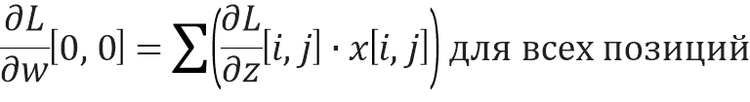
Для веса 
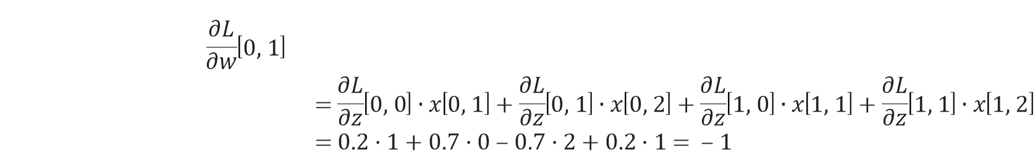
Для веса 
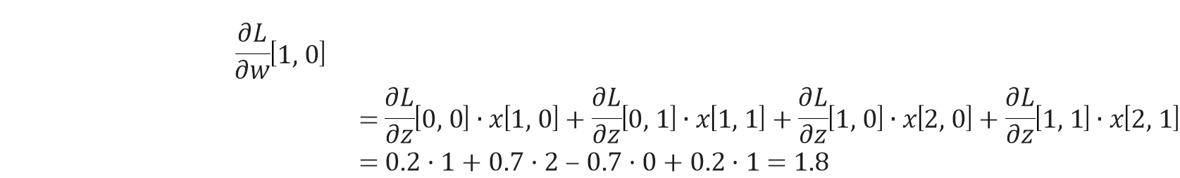
Для веса 
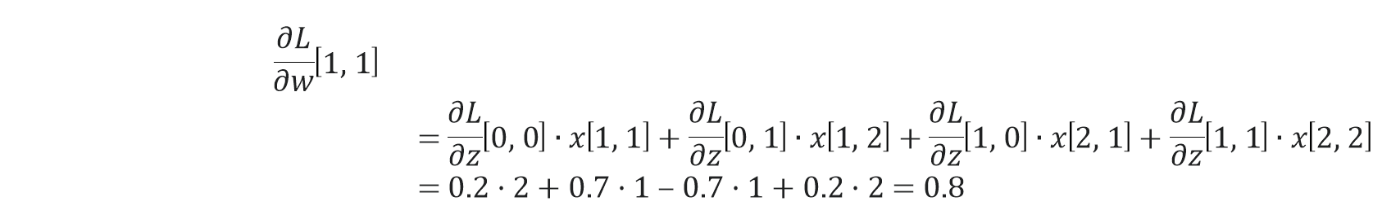
Обновление параметров:
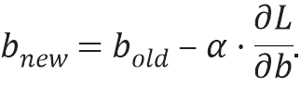
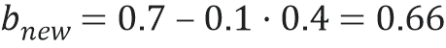
2 итерация обучения:
Шаг 1. Свертка:
Положение 1, левый верхний угол:
Положение 2, правый верхний угол:
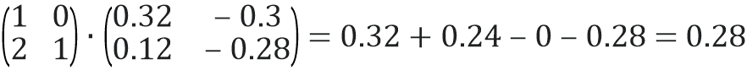
Положение 3, левый нижний угол:
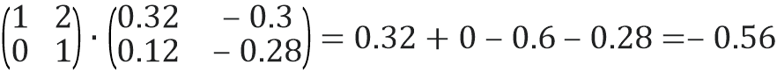
Положение 4, правый нижний угол:
Результатом свертки будет:
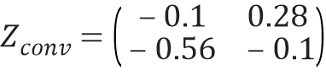
Шаг 2. Добавляем bias:
Шаг 3. Функция активация ReLU:
Обратное распространение ошибки.
Шаг 1. Вычисление градиента:
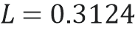
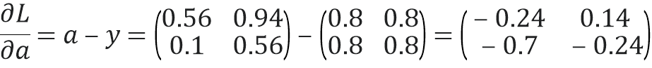
Шаг 2. Градиенты через ReLU:
Произведение ReLU: если иначе 0.
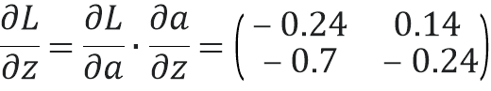
Шаг 3. Градиенты для смещения:
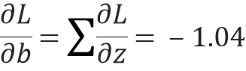
Шаг 4. Градиент для весов свертки:
Для веса 
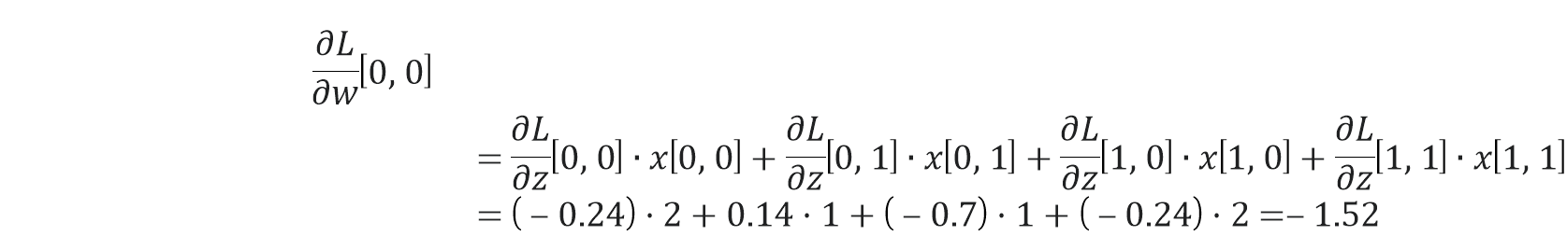
Для веса 
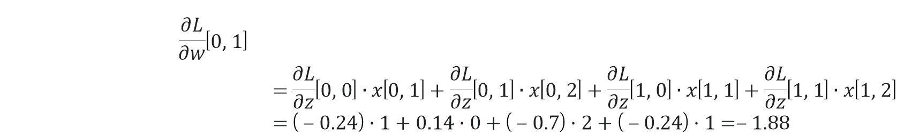
Для веса 
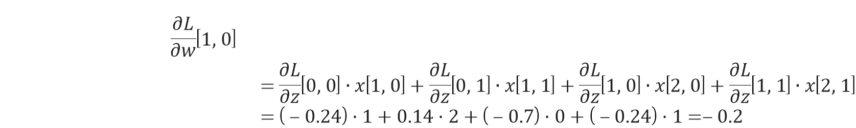
Для веса 
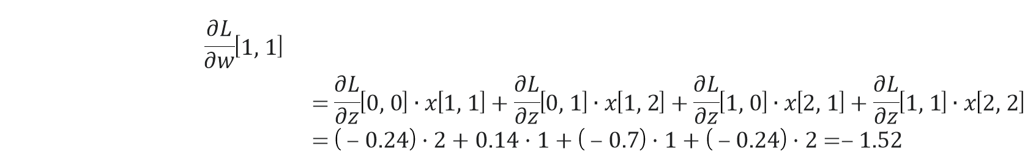
Обновление параметров:
3 итерация обучения:
Шаг 1. Свертка:
Положение 1, левый верхний угол:
Положение 2, правый верхний угол:
Положение 3, левый нижний угол:
Положение 4, правый нижний угол:
Результатом свертки будет:
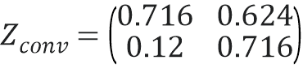
Шаг 2. Добавляем bias:
Шаг 3. Функция активация ReLU:
Обратное распространение ошибки.
Шаг 1. Вычисление градиента:
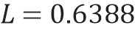
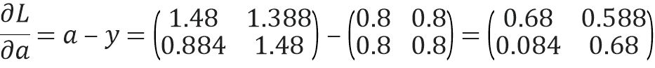
Шаг 2. Градиенты через ReLU:
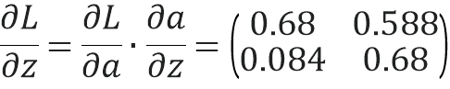
Шаг 3. Градиенты для смещения:
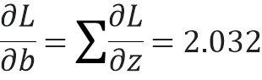
Шаг 4. Градиент для весов свертки:
Для веса 
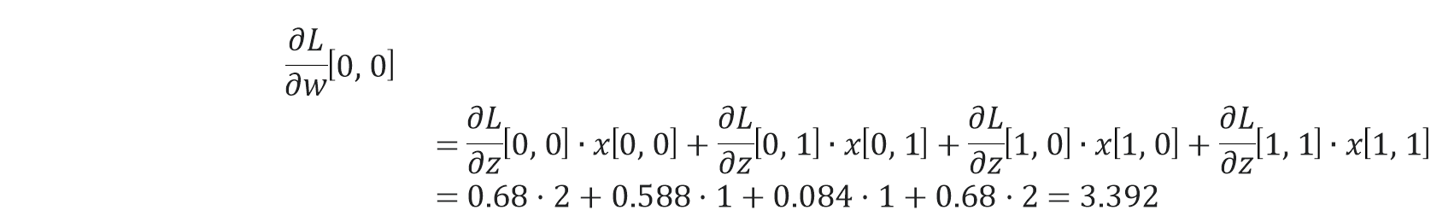
Для веса 
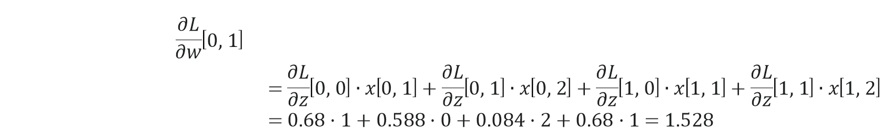
Для веса 
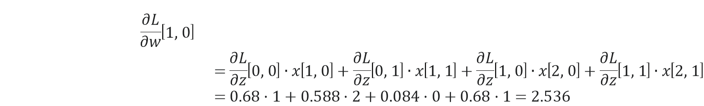
Для веса 
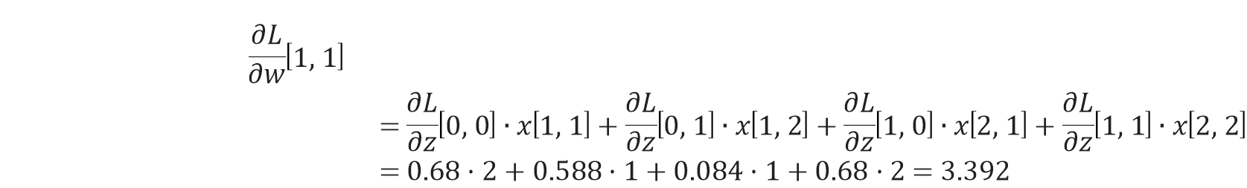
Обновление параметров:
Проверка после обновления:
Положение 1, левый верхний угол:
Положение 2, правый верхний угол:
Положение 3, левый нижний угол:
Положение 4, правый нижний угол:
Результатом свертки будет:
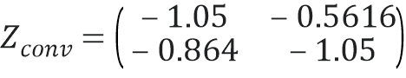
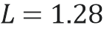
5. Вывод программного средства
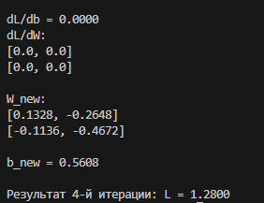
Рисунок 1 – Вывод результата программного средства в консоль

6. Вывод
В ходе лабораторной работы была реализована и исследована процедура обучения сверточного слоя нейронной сети с использованием метода обратного распространения ошибки и градиентного спуска.

7. Листинг
import math
def convolution_2d(input_matrix, kernel, stride=1):
h_in = len(input_matrix)
w_in = len(input_matrix[0])
h_k = len(kernel)
w_k = len(kernel[0])
h_out = (h_in - h_k) // stride + 1
w_out = (w_in - w_k) // stride + 1
output = [[0.0 for _ in range(w_out)] for _ in range(h_out)]
for i in range(h_out):
for j in range(w_out):
total = 0.0
for ki in range(h_k):
for kj in range(w_k):
total += input_matrix[i + ki][j + kj] * kernel[ki][kj]
output[i][j] = total
return output
def add_bias(z, bias):
result = [[z[i][j] + bias for j in range(len(z[0]))] for i in range(len(z))]
return result
def relu(z):
return [[max(0, z[i][j]) for j in range(len(z[0]))] for i in range(len(z))]
def relu_derivative(z):
return [[1 if z[i][j] > 0 else 0 for j in range(len(z[0]))] for i in range(len(z))]
def mse_loss(a, y):
total = 0.0
for i in range(len(a)):
for j in range(len(a[0])):
diff = a[i][j] - y[i][j]
total += diff * diff
return total / 2

def mse_gradient(a, y):
result = [[a[i][j] - y[i][j] for j in range(len(a[0]))] for i in range(len(a))]
return result

def elementwise_multiply(m1, m2):
result = [[m1[i][j] * m2[i][j] for j in range(len(m1[0]))] for i in range(len(m1))]
return result

def sum_matrix(m):
total = 0.0
for row in m:
total += sum(row)
return total

def compute_weight_gradients(dL_dz, input_matrix, kernel_size):
h_out = len(dL_dz)
w_out = len(dL_dz[0])
h_k, w_k = kernel_size

weight_grad = [[0.0 for _ in range(w_k)] for _ in range(h_k)]

for i in range(h_out):
for j in range(w_out):
for ki in range(h_k):
for kj in range(w_k):
weight_grad[ki][kj] += dL_dz[i][j] * input_matrix[i + ki][j + kj]

return weight_grad

def update_parameters(W, b, dW, db, alpha):
W_new = [[W[i][j] - alpha * dW[i][j] for j in range(len(W[0]))] for i in range(len(W))]
b_new = b - alpha * db
return W_new, b_new

def print_matrix(name, m):
print(f"{name}:")
for row in m:
print([round(x, 4) for x in row])
print()

def train_step(input_matrix, W, b, y, alpha):
print("=" * 50)
print("ШАГ 1: Свертка")
Z_conv = convolution_2d(input_matrix, W)
print_matrix("Z_conv", Z_conv)

print("ШАГ 2: Добавление bias")
Z = add_bias(Z_conv, b)
print_matrix("Z", Z)

print("ШАГ 3: ReLU")
a = relu(Z)
print_matrix("a", a)

print("ШАГ 4 (Обратное распространение):")

L = mse_loss(a, y)
print(f"L (MSE) = {L:.4f}")

# Градиент по a
dL_da = mse_gradient(a, y)
print_matrix("dL/da", dL_da)

# Производная ReLU
dReLU = relu_derivative(Z)
print_matrix("da/dz", dReLU)

# Градиент по z
dL_dz = elementwise_multiply(dL_da, dReLU)
print_matrix("dL/dz", dL_dz)

# Градиент по bias
db = sum_matrix(dL_dz)
print(f"dL/db = {db:.4f}")

# Градиенты по весам
dW = compute_weight_gradients(dL_dz, input_matrix, (len(W), len(W[0])))
print_matrix("dL/dW", dW)

# Обновление параметров
W_new, b_new = update_parameters(W, b, dW, db, alpha)
print_matrix("W_new", W_new)
print(f"b_new = {b_new:.4f}")

return W_new, b_new, L

# ============ Исходные данные ============

# Входная матрица 3x3
X = [
[2, 1, 0],
[1, 2, 1],
[0, 1, 2]
]

# Начальные веса свертки 2x2
W = [
[0.4, -0.4],
[0.3, -0.2]
]

# Начальный bias
b = 0.7

# Целевые значения (выход)
y = [
[0.8, 0.8],
[0.8, 0.8]
]

# Скорость обучения
alpha = 0.1

print_matrix("X (вход)", X)
print_matrix("W (начальные веса)", W)
print(f"b = {b}")
print_matrix("y (целевые значения)", y)
print(f"alpha = {alpha}")
print()

print("\n" + "=" * 50)
print("1-я ИТЕРАЦИЯ ОБУЧЕНИЯ")
print("=" * 50)

W, b, L = train_step(X, W, b, y, alpha)
print(f"\nРезультат 1-й итерации: L = {L:.4f}")

print("\n" + "=" * 50)
print("2-я ИТЕРАЦИЯ ОБУЧЕНИЯ")
print("=" * 50)
W, b, L = train_step(X, W, b, y, alpha)
print(f"\nРезультат 2-й итерации: L = {L:.4f}")

Практическая работа №6
1. Цель лабораторной работы
Изучить методы обнаружения выбросов в выборке данных, освоить применение Манхэттенского расстояния (метрики L1) и квартильного критерия, а также приобрести практические навыки анализа данных и выявления аномальных значений.
2. Теоретический обзор
L1-норма (манхэттенское расстояние) – это сумма абсолютных разностей координат двух векторов.
Для двух точек в -мерном пространстве 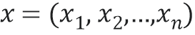 и
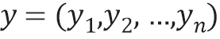 манхэттенское расстояние определяется как:
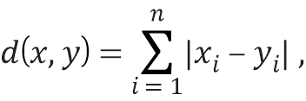
где и – векторы признаков объектов;
​ и 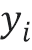 ​– значения -го признака для объектов и .
3. Дано
Дано:
Таблица с объектами:
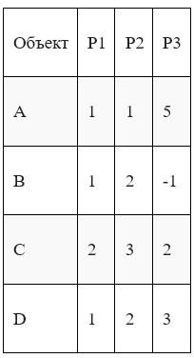
Расчет производить, используя метрику L₁.
Какой объект будет выбросом?
4. Решение 1-го задания
На первом шаге для вычисления выброса нужно посчитать все попарные расстояния. Для расчета используем формулу:
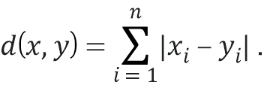
Расстояние A-B:
Расстояние А-С:
Расстояние A-D:
Расстояние B-C:
Расстояние B-D:
Расстояние C–D:
Вычисляем расстояние для каждого объекта, для этого складываем расстояние до всех остальных.
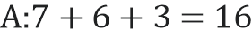
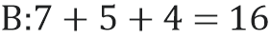
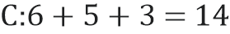
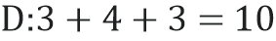
Максимальное расстояние у объектов A и B. Выбросы A и B.
5. Задание 2. Дано
Дано:
Первая и третья квартиль значений признака Р равны 2, 5 соответственно.
В какие интервалы значений данных будут попадать выбросы?
6. Решение 2-го задания
Дано по заданию что, 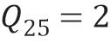 и 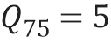. По правилу если элемент не попадает в интервал:
то он объявляется выбросом.
Таким образом считаем интервалы:
Все значения не попадающие в интервал 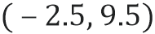 являются выбросами.
7. Вывод программного средства
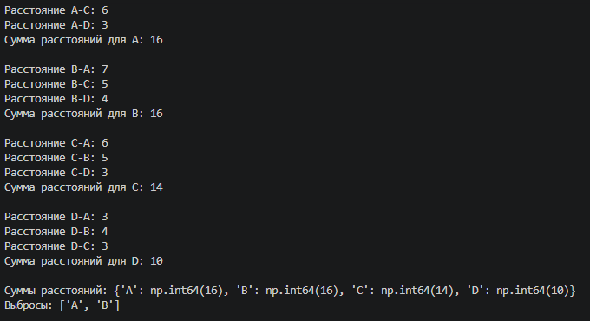
Рисунок 1 – Вывод результата 1-го задания консоль
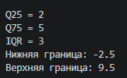
Рисунок 2 – Вывод результата 2-го задания консоль
8. Вывод
В ходе лабораторной работы были изучены методы обнаружения выбросов в данных. Были рассмотрены два подхода: с использованием Манхэттенского расстояния и квартильного критерия.

9. Листинг
import numpy as np
# Данные (A, B, C, D)
points = {
'A': np.array([1, 1, 5]),
'B': np.array([1, 2, -1]),
'C': np.array([2, 3, 2]),
'D': np.array([1, 2, 3])
}
# Функция Манхэттенского расстояния (L1)
def manhattan_distance(a, b):
return np.sum(np.abs(a - b))
# Считаем суммы расстояний
distance_sums = {}
for key1 in points:
total = 0
for key2 in points:
if key1 != key2:
dist = manhattan_distance(points[key1], points[key2])
total += dist
print(f"Расстояние {key1}-{key2}: {dist}")
distance_sums[key1] = total
print(f"Сумма расстояний для {key1}: {total}\n")
# Находим выброс
max_value = max(distance_sums.values())
outliers = [k for k, v in distance_sums.items() if v == max_value]
print("Суммы расстояний:", distance_sums)
print("Выбросы:", outliers)
print('\n\n')
Q25 = 2
Q75 = 5
IQR = Q75 - Q25
lower_bound = Q25 - 1.5 * IQR
upper_bound = Q75 + 1.5 * IQR
print("Q25 =", Q25)
print("Q75 =", Q75)
print("IQR =", IQR)
print("Нижняя граница:", lower_bound)
print("Верхняя граница:", upper_bound)
print("\nИнтервалы выбросов:")
print(f"x < {lower_bound} или x > {upper_bound}")
Практическая работа №7
1. Цель лабораторной работы
Изучить математические основы алгоритма адаптивного бустинга на примере решения задачи бинарной классификации. Приобрести практические навыки пошагового ручного расчета весов обучающих объектов и весов базовых классификаторов, а также освоить процедуру нормировки весов для последовательного обучения ансамбля моделей.
2. Теоретический обзор
AdaBoost – это итерационный алгоритм построения ансамбля, который объединяет «слабые» классификаторы в один «сильный». Основная идея заключается в том, что на каждой новой итерации объектам, на которых предыдущие модели ошиблись, присваивается больший вес.
В начале работы алгоритма всем объектам выборки присваиваются одинаковые веса. Если в выборке объектов, то начальный вес каждого объекта равен:
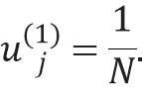
На каждой итерации для каждого базового классификатора 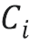 рассчитывается суммарная ошибка (). Она равна сумме весов объектов, на которых классификатор допустил ошибку:
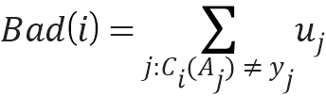
где 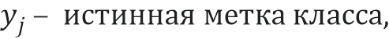
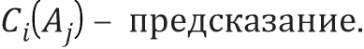
На основе полученной ошибки вычисляется «голос» или важность классификатора в итоговом ансамбле. Чем меньше ошибка , тем выше вес классификатора:
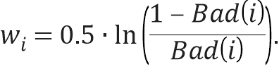
3. Дано
Дано:
Таблица с объектами:
Объект | С1 | С2 | С3 | Y
1 | 1 | -1 | -1 | -1
2 | -1 | 1 | -1 | 1
3 | -1 | -1 | 1 | -1
4 | -1 | 1 | 1 | 1
5 | 1 | -1 | 1 | 1
6 | 1 | 1 | -1 | 1
7 | 1 | 1 | 1 | 1

Выполнить три итерации алгоритма.
4. Решение
Итерация 1.
На первом шаге всем объектам присваиваются одинаковые веса. Для расчета используем формулу:
Вычисление ошибки классификаторов. Считаем сумму весов объектов, на которых классификатор ошибся.
- 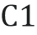 ошибся на объектах 1, 2, 4: ;
- 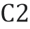 ошибся на объектах 5: 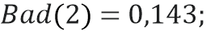
- 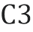 ошибся на объектах 2, 3, 6:
Найдем вес классификатора . Используем формулу:
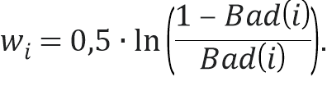
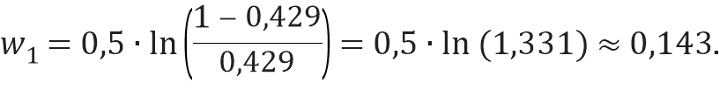
Обновление весов объектов по формуле:
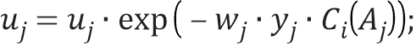
;
;
;
;
;
.
Нормировка весов.
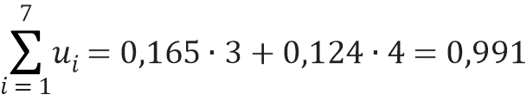
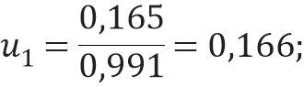
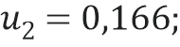
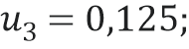
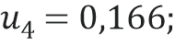
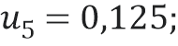
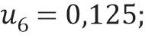
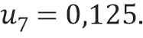
Итерация 2.
Вычисление ошибки классификаторов.
- ошибся на объектах 1, 2, 4: ;
- ошибся на объектах 5: 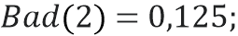
- ошибся на объектах 2, 3, 6:

Найдем вес классификатора 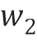.
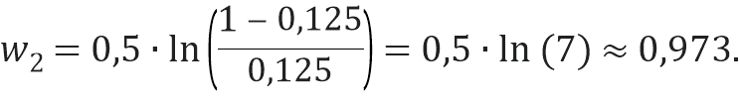
Обновление весов.
;
;
;
;
;
.
Нормировка весов.
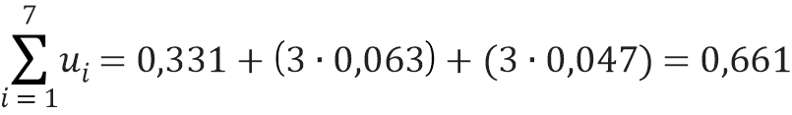
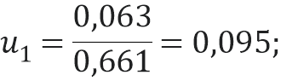
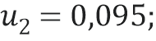
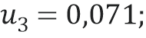
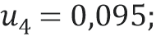
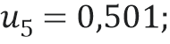
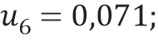
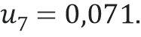
Итерация 3.
Вычисление ошибки классификаторов.
- ошибся на объектах 1, 2, 4: ;
- ошибся на объектах 5: 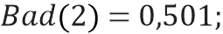
- ошибся на объектах 2, 3, 6:
Найдем вес классификатора 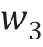.
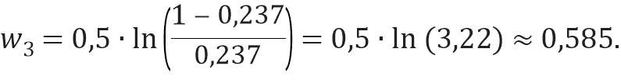
Обновление весов.
;
;
;
;
;
.
Нормировка весов.
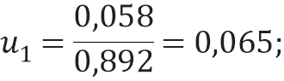
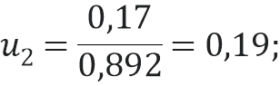
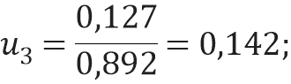
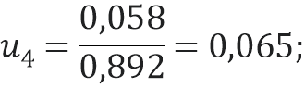
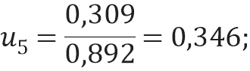
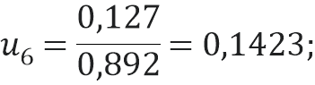
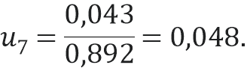
Выражение после 3-й итерации будет следующие:
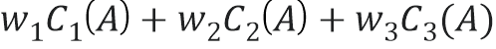
7. Вывод программного средства
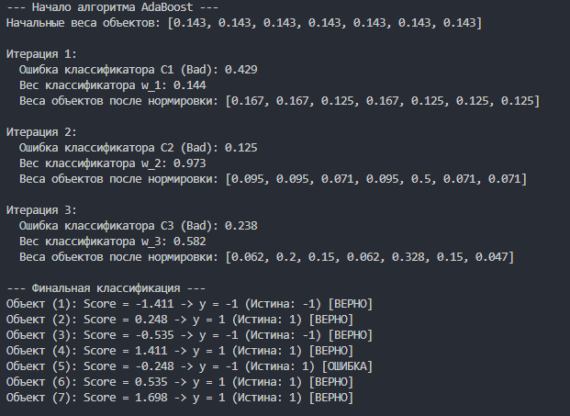
Рисунок 1 – Вывод результата задания консоль
8. Вывод
В ходе лабораторной работы был реализован алгоритм AdaBoost и выполнен расчет трех итераций обучения. В результате были получены оптимальные веса для трех базовых классификаторов.

9. Листинг
import math

def run_adaboost_iterations():
data = {
1: [1, -1, -1, -1],
2: [-1, 1, -1, 1],
3: [-1, -1, 1, -1],
4: [-1, 1, 1, 1],
5: [1, -1, 1, 1],
6: [1, 1, -1, 1],
7: [1, 1, 1, 1]
}

n_objects = len(data)
n_classifiers = 3

u = [1/n_objects] * n_objects

final_classifier_weights = []

print("--- Начало алгоритма AdaBoost ---")
print(f"Начальные веса объектов: {[round(x, 3) for x in u]}\n")

for iter_num in range(1, 4):
print(f"Итерация {iter_num}:")

c_idx = iter_num - 1

bad = 0
for i in range(n_objects):
obj_data = data[i+1]
c_val = obj_data[c_idx]
y_val = obj_data[3]

if c_val != y_val:
bad += u[i]

print(f" Ошибка классификатора C{iter_num} (Bad): {round(bad, 3)}")

if bad > 0:
w = 0.5 * math.log((1 - bad) / bad)
else:
w = 1.0

final_classifier_weights.append(w)
print(f" Вес классификатора w_{iter_num}: {round(w, 3)}")

new_u = []
for i in range(n_objects):
obj_data = data[i+1]
c_val = obj_data[c_idx]
y_val = obj_data[3]

val = u[i] * math.exp(-w * y_val * c_val)
new_u.append(val)

sum_u = sum(new_u)
u = [x / sum_u for x in new_u]

print(f" Веса объектов после нормировки: {[round(x, 3) for x in u]}\n")

print("--- Финальная классификация ---")
w1, w2, w3 = final_classifier_weights

for i in range(1, n_objects + 1):
c1, c2, c3, y_true = data[i]
# Итоговое выражение: w1*C1 + w2*C2 + w3*C3
score = w1 * c1 + w2 * c2 + w3 * c3
y_pred = 1 if score > 0 else -1

status = "ВЕРНО" if y_pred == y_true else "ОШИБКА"
print(f"Объект ({i}): Score = {round(score, 3)} -> y = {y_pred} (Истина: {y_true}) [{status}]")

if __name__ == "__main__":
run_adaboost_iterations()

Практическая работа №8
1. Цель лабораторной работы
Изучить математические основы муравьиного алгоритма как метода стохастической оптимизации для решения комбинаторных задач на графах. Приобрести практические навыки пошагового расчета вероятностей перехода между узлами с учетом параметров феромона и эвристической близости, освоить процедуру обновления и испарения феромонного следа, а также реализовать программный алгоритм для автоматизации поиска оптимального пути и сравнения его эффективности с методом полного перебора.
2. Теоретический обзор
Муравьиный алгоритм – это стохастический метаэвристический метод, вдохновленный поведением реальных муравьев в поисках кратчайшего пути от колонии к источнику пищи. В основе алгоритма лежит концепция стигмергии механизма косвенного взаимодействия через изменение окружающей среды.
Основным инструментом муравья является формула вероятности перехода из узла в узел :
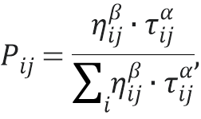
где 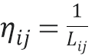– обратная величина к длине,
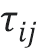 – феромон.
После того как муравей завершает полный обход (цикл), вычисляется общая длина его маршрута:
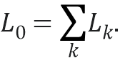
Формула обновления феромона:
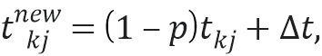
где 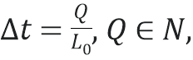
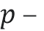 коэффициент забывчивости.
3. Дано
Дано:
Параметры для муравьиного алгоритма:
α=1,
β=2,
ρ=0.5,
τ₀=1,
количество муравьёв = 4.
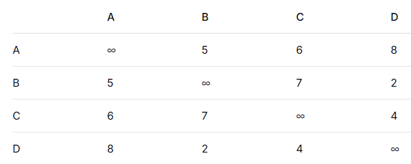
- Выполнить 2 итерации.
- После каждой итерации сравнить найденную длину с прямым перебором.
- Построить граф.
4. Решение
На первой итерации феромон на всех ребрах равен начальному значению: 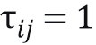.
Формула вероятности перехода из города в город : 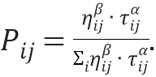 Так как 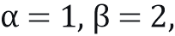 а мы будем считать.
Муравей 1 (старт А)
Переход из А в {B, C, D}:
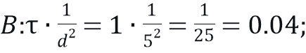
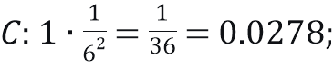
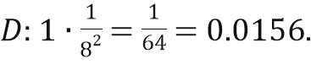
Вероятности:
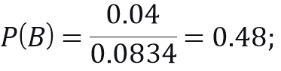
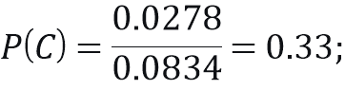
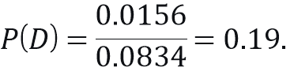
Выбор: (наиболее вероятный).
Переход из B в {C, D}:
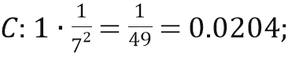
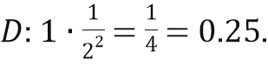
Вероятности:
Выбор: D.
Остается только 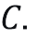Поэтому итоговый путь муравья 1 будет: 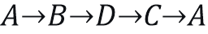.
Муравей 2 (старт B)
Переход из B в {A, C, D}:
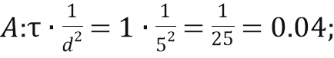
Вероятности:
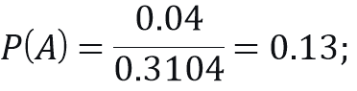
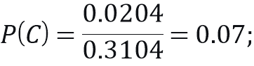
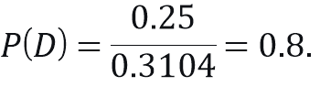
Выбор: (наиболее вероятный).
Переход из D в {A, C}:
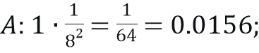
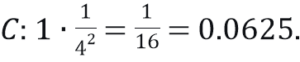
Вероятности: 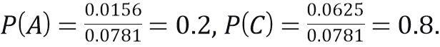
Выбор: C.
Остается только 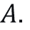Поэтому итоговый путь муравья 2 будет: 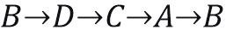.
Муравей 3 (старт C)
Переход из C в {A, B, D}:
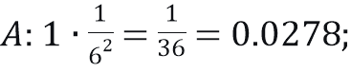
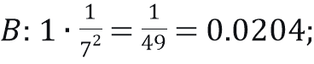
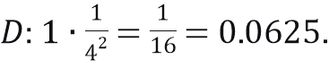
Вероятности:
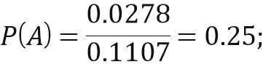
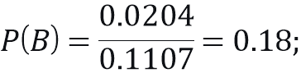
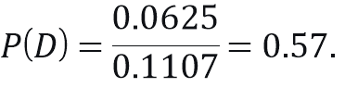
Выбор: (наиболее вероятный).
Переход из D в {A, B}:
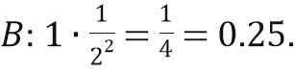
Вероятности: 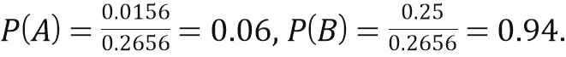
Выбор: B.
Остается только Поэтому итоговый путь муравья 3 будет: 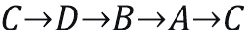.
Муравей 4 (старт D)
Переход из D в {A, B, C}:
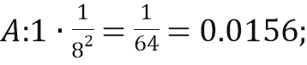
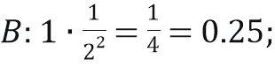
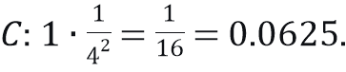
Вероятности:
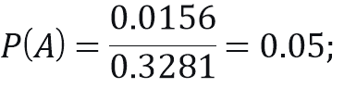
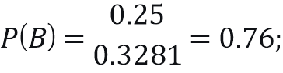
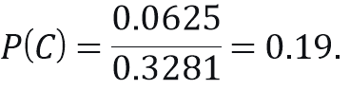
Выбор: (наиболее вероятный).
Переход из B в {A, C}:
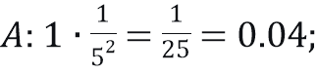
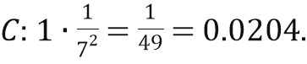
Вероятности: 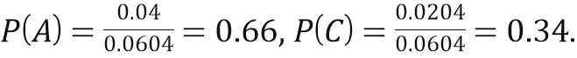
Выбор: A.
Остается только Поэтому итоговый путь муравья 4 будет: 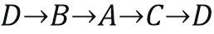.
Все 4 муравья нашли путь длины 17. Проверим существует ли путь короче с помощью прямого перебора.
Минимальная длина = 17.
Так как все 4 муравья нашли путь длиной 17, мы обновляем феромон на ребрах, которые входят в этот цикл.
Обновление феромона:
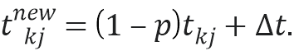
Рёбра оптимальных циклов получат 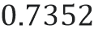, а именно  Для остальных рёбер  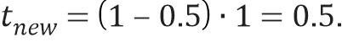
Итерация 2.
Муравей 1 (старт А)
Переход из А в {B, C, D}:
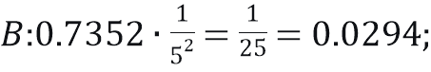
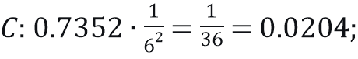
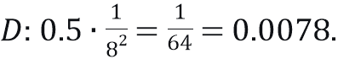
Вероятности:
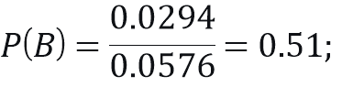
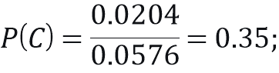
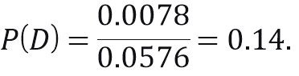
Выбор: (наиболее вероятный).
Переход из B в {C, D}:
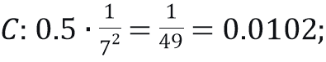
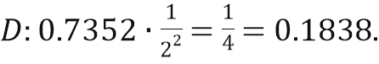
Вероятности: 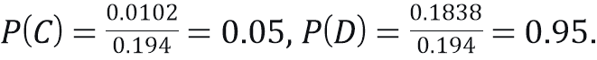
Выбор: D.
Остается только Поэтому итоговый путь муравья 1 будет: .
Муравей 2 (старт B)
Переход из B в {A, C, D}:
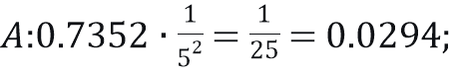
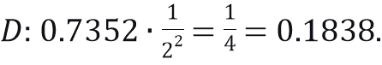
Вероятности:
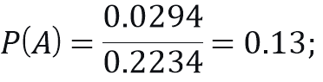
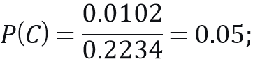
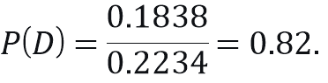
Выбор: (наиболее вероятный).
Переход из D в {A, C}:
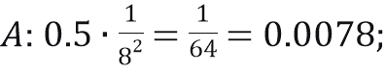
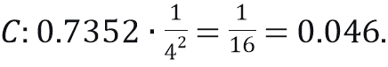
Вероятности: 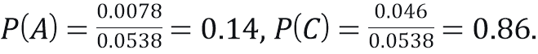
Выбор: C.
Остается только Поэтому итоговый путь муравья 2 будет: .
Муравей 3 (старт C)
Переход из C в {A, B, D}:
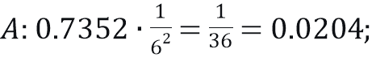
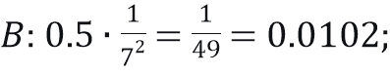
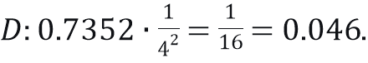
Вероятности:
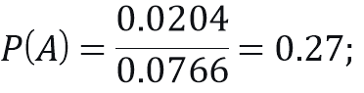
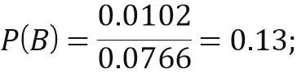
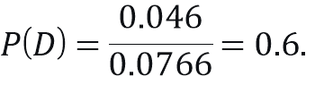
Выбор: (наиболее вероятный).
Переход из D в {A, B}:
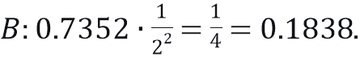
Вероятности: 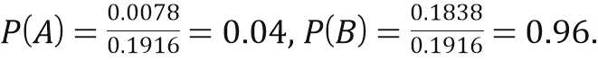
Выбор: B.
Остается только Поэтому итоговый путь муравья 3 будет: 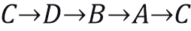.
Муравей 4 (старт D)
Переход из D в {A, B, C}:
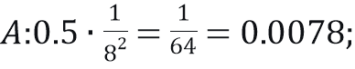
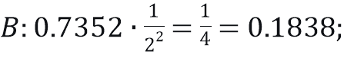
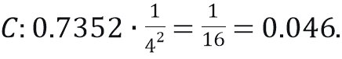
Вероятности:
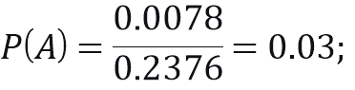
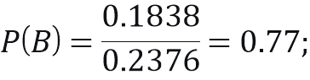
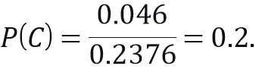
Выбор: (наиболее вероятный).
Переход из B в {A, C}:
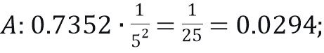
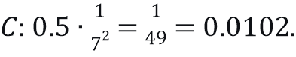
Вероятности: 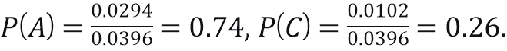
Выбор: A.
Остается только Поэтому итоговый путь муравья 4 будет: 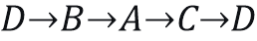.
Все 4 муравья нашли путь длины 17. Проверим существует ли путь короче с помощью прямого перебора.
Минимальная длина = 17.
Так как все 4 муравья нашли путь длиной 17, мы обновляем феромон на ребрах, которые входят в этот цикл.
Рёбра оптимальных циклов получат 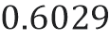, а именно Для остальных рёбер 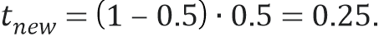
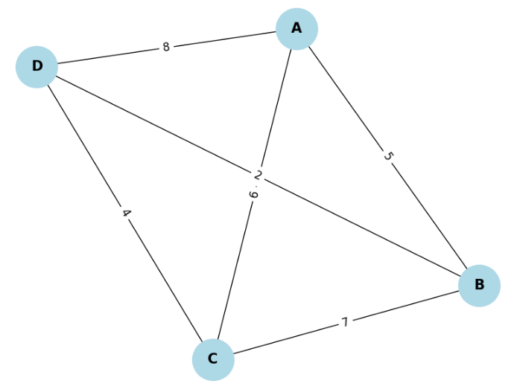
Рисунок 1 – Граф
7. Вывод программного средства
Рисунок 2 – Вывод результата задания консоль
8. Вывод
Изучить математические основы муравьиного алгоритма как метода стохастической оптимизации для решения комбинаторных задач на графах. Приобрести практические навыки пошагового расчета вероятностей перехода между узлами с учетом параметров феромона и эвристической близости.

9. Листинг
import numpy as np
# Твои данные
dist = np.array([
[0, 5, 6, 8],
[5, 0, 7, 2],
[6, 7, 0, 4],
[8, 2, 4, 0]
])
alpha, beta, rho, tau0, ants = 1, 2, 0.5, 1, 4
def solve_aco(dist, iterations=2):
n = len(dist)
pheromones = np.full((n, n), tau0, dtype=float)
for it in range(iterations):
all_paths = []
for start_node in range(ants):
path = [start_node]
visited = {start_node}
while len(visited) < n:
i = path[-1]
# Считаем числитель для каждого города: tau^alpha * (1/d)^beta
scores = []
for j in range(n):
if j not in visited:
score = (pheromones[i,j]**alpha) * ((1.0/dist[i,j])**beta)
scores.append((j, score))
# Выбираем город с макс. значением (как в примере)
next_node = max(scores, key=lambda x: x[1])[0]
path.append(next_node)
visited.add(next_node)
path.append(start_node)
d = sum(dist[path[k], path[k+1]] for k in range(n))
all_paths.append((path, d))
# Обновление феромона
pheromones *= (1 - rho)
for path, d in all_paths:
for k in range(n):
pheromones[path[k], path[k+1]] += 1.0/d
print(f"Итерация {it+1}, Лучшая длина: {min(p[1] for p in all_paths)}")
solve_aco(dist)

